Le Zhineng Qi gong

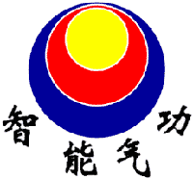
Le Zhineng Qigong est une lignée de Qigong créée en 1980 par le Professeur Pang He Ming. Le Professeur Pang He Ming est un médecin formé en médecine occidentale et médecine traditionnelle chinoise. Au cours de sa vie, il a étudié les différentes techniques de Qigong appartenant aux traditions taoïste, bouddhiste, confucéenne, médicale, martiale et folklorique de la Chine. Au cours de dizaines d’années de pratique et de recherche, il en a retiré la quintessence pour ensuite la combiner avec ses connaissances dans les domaines médicaux, philosophiques et culturels afin de créer un nouveau système de Qigong thérapeutique et médical, le Zhineng qigong.
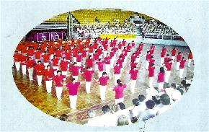
Ainsi, tout en absorbant les points forts des principales méthodes de Qigong traditionnelles, le Zhineng qigong se veut également une lignée récente, qui propose une approche moderne et adaptée.
Zhi 智 signifie "intelligence" ou "perspicacité", neng 能 signifie "capacité". Zhineng qigong pourrait donc se traduire par « Qigong des capacités de l’intelligence ». Son nom fait référence à l’une des ses propriétés spécifiques qui est de développer l’intelligence et autres facultés de l’esprit.
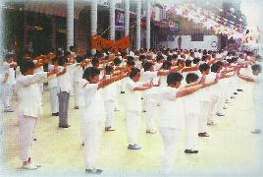
Depuis 1980, le Zhineng Qigong a gagné le cœur de millions de gens en Chine et à travers le monde. La pratique de cette méthode par des millions d’adeptes a permis de démontrer à plusieurs reprises son étonnante efficacité tant dans la prévention que dans le traitement des maladies.
Entre 1992 et 1995, ont été fondé le Centre de formation du Zhineng Qigong du Hebei, incluant le Centre de rétablissement et le Centre de recherche du Zhineng Qigong du Hebei, situés dans la ville de Qinhuangdao. Au cours des années, le Centre a soigné plus de 300 000 patients souffrant de plus de 180 maladies différentes, avec un taux d’efficacité de 95%. De plus, des centaines de recherches scientifiques ont été menées afin de prouver l’existence matérielle du qi ainsi que ses propriétés thérapeutiques.
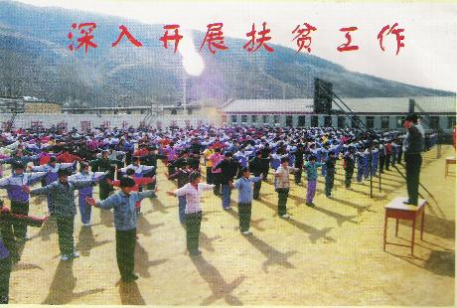
En 1998, le Zhineng Qigong de Pang Ming fut la première méthode à recevoir l’accréditation du Bureau d’administration des sports de Pékin.
Pour ces raisons, le Zhineng Qigong est aujourd’hui une des méthodes les plus pratiquées à travers le monde. On retrouve de nombreuses écoles en Chine mais aussi d’importants centres en Europe, aux Etats-Unis, au Mexique, au Canada, à Singapour et en Malaisie
Pour en savoir plus: lisez l'article "Introduction au Zhineng Qigong" dans la section "articles"
Cliquez ici pour visionner une video démontrant la première méthode du Zhineng Qigong "Peng Qi Guan Ding Fa".
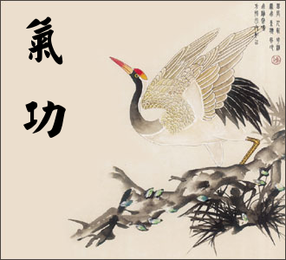

Méthodes
Le Zhineng Qigong possède une échelle de niveau ascendant passant du premier niveau au troisième niveau. Ces différents niveaux se distinguent de la manière suivante : Le premier niveau est celui du qi primordial extérieur (wai hunyuan 外混元), le second correspond au qi primordial de l’intérieur (nei hunyuan 内混元), puis le troisième consiste à l’unification des énergies primordiales au centre, on l’appelle zhong hunyuan (中混元). Il existe trois méthodes principales, chacune appartenant à un des trois niveaux.
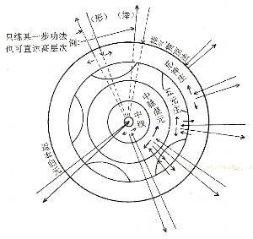
Cependant, malgré que les différentes méthodes se rattachent à un niveau en particulier, chaque méthode comprennent en elles-mêmes toute la quintessence du Zhineng Qigong et permettent d'atteindre fondamentalement les mêmes objectifs. Par exemple, certaines personnes pourront expérimenter le passage du wai hunyuan au zhong hunyuan par la pratique en profondeur de la première méthode.

Comme le démontre ce graphique, les trois méthodes se complètent et forment un tout global.

Les trois méthodes principales
- La première méthode du Zhineng qigong : pengqiguandingfa « Soulever le qi et le faire pénétrer à la tête » Composée de mouvements fluides et naturels, accompagnés de visualisations, cette méthode permet à l’adepte de développer sa sensibilité au qi pour en maîtriser ses effets curateurs. Elle appartient au premier niveau (wai hunyuan) parce qu’elle agit principalement au niveau des échanges entre l’interne et l’externe. À l’aide des mouvements d’ouverture et de fermeture, accompagnés du travail mental, l’on parvient à améliorer la circulation du qi, à accentuer sa pénétration à travers les membranes ce qui favorise les échanges énergétiques entre l’interne et l’externe. Elle permet ainsi d’améliorer l’état de santé général et de corriger les déséquilibres. Plusieurs pratiquants verront leurs problèmes de santé de résorber naturellement peu après avoir débuté la pratique cette méthode.

- La deuxième méthode du Zhineng qigong : Xingshenzhuang « Postures du corps et de l'esprit ». Cette méthode est composée de dix enchaînements de mouvements corporels qui visent à faire pénétrer le qi de la surface vers la profondeur (peau, muscles, vaisseaux, tendons, os, moelle), ainsi qu’à régulariser le qi des méridiens. Elle appartient au deuxième niveau (nei hunyuan). La pratique régulière de la 2e méthode permet de renforcir le corps, assouplir les tendons, prévenir le vieillissement des articulations et de régulariser le qi des méridiens puis des organes. Elle est très efficace dans la prévention tant que dans le traitement de plusieurs troubles de nature tendino-musculaire, mais aussi efficace pour les affections internes. Celle-ci est accompagnée d’une méthode d’automassage de long des méridiens nommée xunjin daoyin fa. Celle dernière favorise la pénétration du qi en profondeur dans les membranes et régularise la circulation énergétique des méridiens.
- La troisième méthode du Zhineng qigong : Wuyuanzhuang « les 5 agents primordiaux » Une habile combinaison de sons, mudra (position spécifique des mains et des doigts), mouvements gymniques et visualisation qui vise à régulariser le qi des 5 organes (zang) et compléter l’unification des énergies au centre du corps (point hunyuan).

Exercices complémentaires :
En plus des méthodes principales, il existe également toute une gamme d’exercices complémentaires. Ceux-ci consistent généralement en des techniques de bases. Ils complètent la pratique des trois méthodes et permettent aux étudiants d’obtenir certains bienfaits spécifiques:

Méthodes de qigong statiques :
Méthode de qigong en position debout (Zhan Zhuang) :
Sanxin bing zhanzhuang« La posture de la réunion des trois centres » : Posture immobile qui permet de mobiliser directement le qi du corps. Exercice également à la base des arts martiaux, elle permet d’accumuler le qi à l’intérieur du corps et de développer rapidement de fortes sensations de qi.
Méthode de qigong en position couché (wogong)
- Posture de qigong et méditation pour le sommeil.
- Roufu : Massage de l’abdomen pour faire pénétrer le qi dans les membranes et tonifier les fonctions des organes.

Exemples de positions couchés:
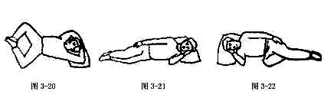
Méthode de qigong en position assise (zuogong)
- Zhitui songyao fa : Position assise les jambes allongées pour détendre les lombes. Cette technique comprend des exercices préparatoires pour favoriser la concentration, l’utilisation des sons pour guider le qi. Très bénéfique pour assouplir la région lombaire, renforcir le dos, tonifier les reins, éliminer les tensions et favoriser la détende.
- Méditation assise du Zhineng qigong : différentes techniques de visualisation et de méditation en position assise.

Exemples de positions assises:
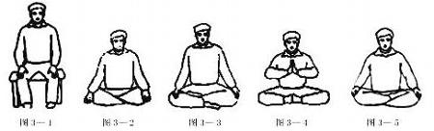

Méthodes d’automassage :
- Xunjindaoyinfa (Massage le long des méridiens; complément de la 2e méthode)
- Anmo jianshen fa: Auto-massage pour la prévention et le traitement des maladies. C’est une série de massage traditionnel issue de la tradition familiale de la famille Liu. Elle consiste en la stimulation de certains point par acupressure (pression de points d’acupuncture) et différentes techniques de massages que l’on applique à soi-même pour détendre les muscles, favoriser la circulation du qi et du sang, favoriser la détente et éliminer la fatigue.
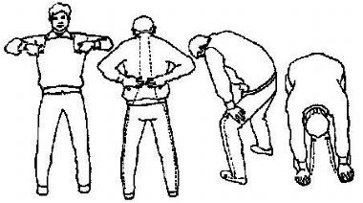

Autres exercices complémentaires :
- Dunqiangfa: S'accroupir face au mur : Méthode simple et efficace pour relâcher les lombes tonifier les reins et favoriser la circulation du qi dans tout le corps.
- 8 méthodes d’exercices du qi : Chi qi (Avaler le qi), Rou qi (Masser le qi), Chen qi (Étirer le qi), La qi, Ju qi (Concentrer le qi), Hun qi (Mélanger le qi), lian qi (collecter le qi), Hua qi (Transformer le qi).
Exemples : La qi est une technique simple permettant de développer rapidement la sensibilité au qi, pour ensuite l'accumuler et s’en servir pour le traitement par émission de qi.

Chen qi ("Étirer le qi"): Cette technique très simple apporte de nombreux bienfaits. Elle stimule notamment les énergies du cœur des poumons et favorise la circulation du qi dans tout l’organisme. L’exercice permet également de renforcir le haut du dos pour prévenir les tensions et affections de la colonne vertébrale.

- Guanqi jianshen fa : Cette méthode consiste en une simplification de certains enchaînements tirés de la première et de la troisième méthode. Elle fut créée afin de combattre l’épidémie d’hépatite infectieuse de 1988. La pratique de cette méthode a démontré qu’elle était non seulement efficace dans la prévention de l’hépatite, mais aussi dans le traitement de plusieurs maladies. Elle convient bien à ceux qui manquent de temps pour la pratique des autres méthodes.

- Qigong pour enfant: Le Zhineng Qigong est une méthode tout à fait adaptée pour les enfants. Des programmes ont été conçus afin d’enseignés aux enfants des exercices permettant de développer la concentration, la mémoire et le potentiel intellectuel. Se rajoute à cela des exercices pour traiter la myopie ou autres troubles de la vision. Ceux-ci ont montré des résultats plus que satisfaisant.

